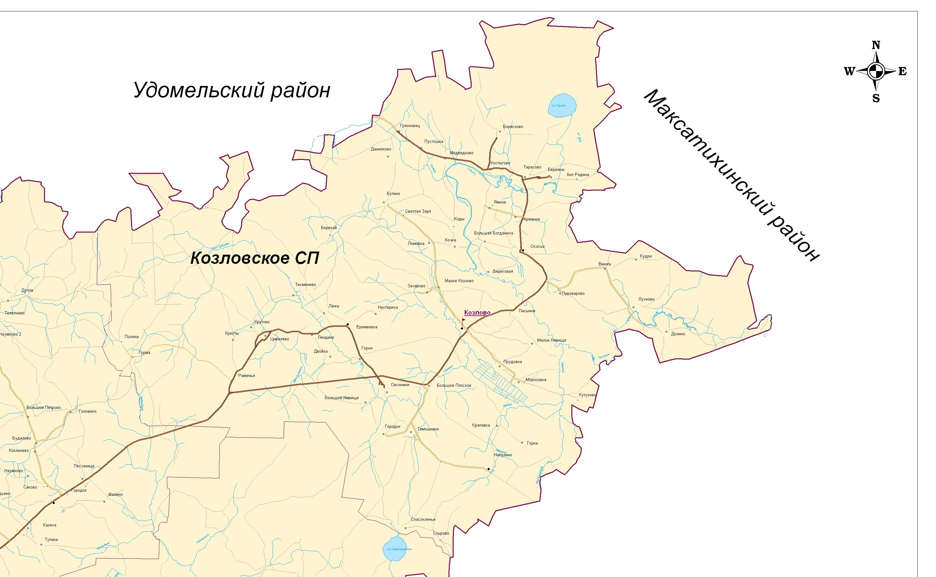
______ Еремеевский избирательный округ №1
_______ Козловский избирательный округ №2

